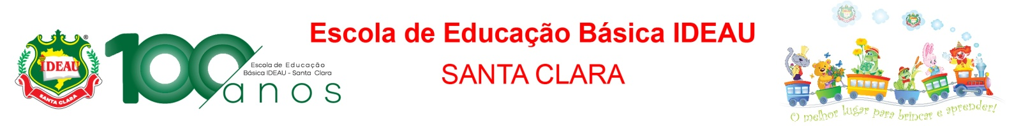

LISTA DE MATERIAIS 2024 – Ensino Fundamental – 5º ANO

- 1 caderno (tipo brochura ou espiral, pequeno, de 96 folhas), com margem, de preferência capa dura, identificado ½ como Ensino Religioso e ½ Projeto de Vida (não pode ser caderno inteligente);
- 1 caderno (tipo brochura, pequeno, de 96 folhas) identificado Língua Inglesa – caso tenha do ano anterior, poderá utilizar o mesmo; (não pode ser caderno inteligente);
- 4 cadernos (tipo brochura ou espiral, grande, de 96 folhas), com margem, de preferência capa dura, identificados como: 1 Língua Portuguesa/ 1 Matemática/ 1 História e Geografia/1 Ciências; (não pode ser caderno inteligente);
- 1 cx de lápis de cor;
- 1 apontador;
- O uso do UNIFORME COMPLETO é OBRIGATÓRIO para todos os dias de aula e nas atividades extraclasse;

- Identificar todos os materiais e uniforme com o nome do Estudante;

- 1 cola;
- 1 borracha;
- 1 régua de 30cm transparente;
- 2 lápis preto;
- 1 bloco colegial para rascunho;
- 1 pasta plástica, rígida, com aba e elástico;
- 1 tesoura sem ponta;
- 1 marca texto – cor clara;
- 1 pincel chato nº 8 ou 12;
- 1 tela para pintura 20x30;
- 1 jogo tinta guache;

LANCHEIRA: 1 garrafa de água; Bebida e Lanche;

IMPORTANTE!
Os Livros Didáticos e as obras literárias serão comercializados pela FTD, via e-commerce, e entregues nas residências. Em breve, no site da Escola, terá o passo a passo para a realização da compra do material.
www.ideau.com.br – Getúlio Vargas - Ensino – Educação Básica – Lista de Materiais.

IMPORTANTE:
- Dia 14/02/2024 - Início das aulas às 13h 10min;
- Dia 20/02/2024 – Reunião de Pais às 19h - A presença dos pais é imprescindível!
- Horário das aulas de 2ª a 6ª feira: 13h e 10min às 17h e 10min;
- A agenda escolar será fornecida pela escola no início do ano letivo;

OBS: As marcas são sugeridas em função da qualidade, durabilidade e fácil manuseio.

